0521
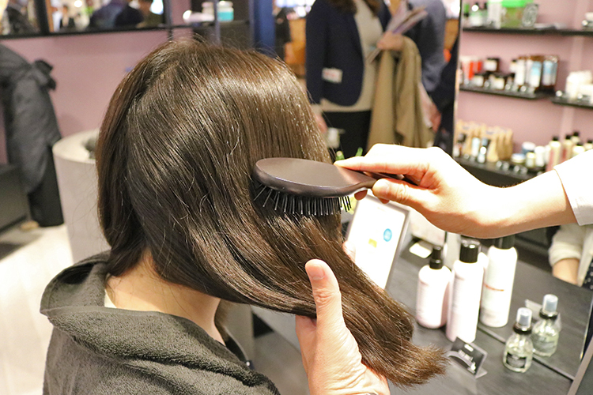

【KIKIYOKOCHO】道内初出店の自然派ブランドをお試し♪
2018.05.21

大丸札幌店
KiKiYOCOCHO サブマネジャー
三好
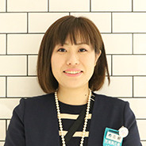

この春、大丸札幌店の3Fにオープンした「KiKiYOCOCHO(キキヨコチョ)」には、ワガママ女子のための横丁をコンセプトにわくわくするようなショップがいっぱい♪道内初出店のコスメブランドも多く、美容通からも注目を集めています。今回はその中から、自然派ブランドの〈ダヴィネス〉と〈MiMC(エムアイエムシー)〉をご紹介します。

イタリア生まれの人気ヘアケアブランド〈ダヴィネス〉が北海道に♪

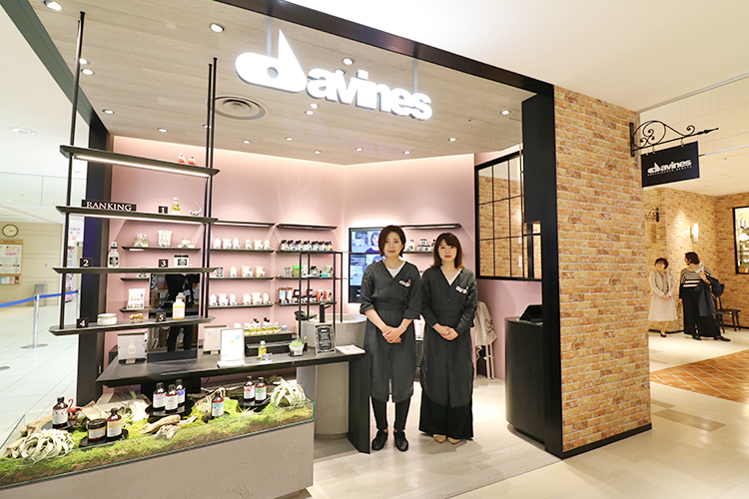

〈ダヴィネス〉はイタリアで生まれたヘアケアブランド。シャンプー、コンディショナーはもちろん、アウトバストリートメントやスタイリング剤など、美しい髪のための多彩なアイテムが揃っています♡その品質の高さは美容業界でも定評があり、ヘアサロンでも多く使用されているんですよ♪

売り切れ続出の人気ヘアケアオイル「オイオイル」！
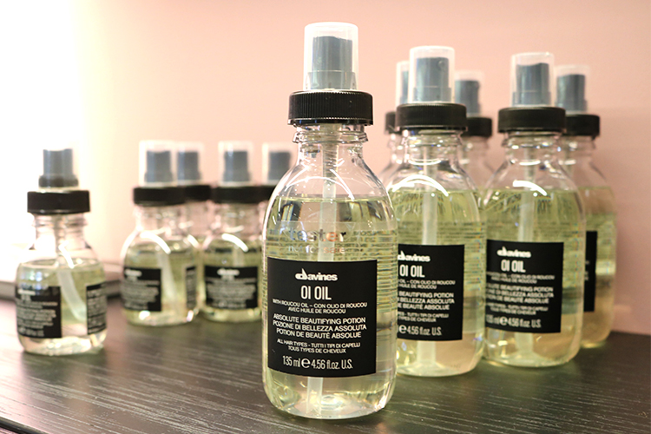

中でも大人気なのが、こちらのヘアオイル「オイオイル」です。さらりと軽いオイルだからべたつくことなく、ふんわり柔らかなツヤ髪を叶えてくれますよ♡仕上がりのよさで、DEPACO STAFFの間でも話題のアイテムです！

どんどん試して、美髪に変身♪

気になるアイテムは、店頭で気軽にお試しできます♪香りを楽しんだり、使い方のコツをスタッフから教わったり。実際に使って、自分に合ったアイテムをじっくり選んでくださいね。

天然素材にこだわったコスメブランド〈MiMC〉

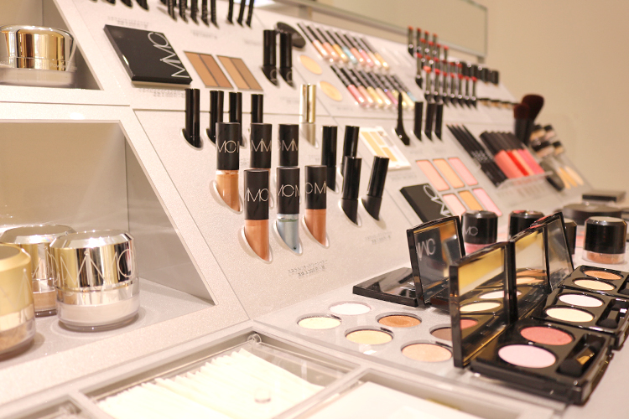

天然ミネラルや植物成分など、厳選した天然素材が使われているコスメブランドが〈MiMC〉。カラーリングとテクスチャーにもこだわり、トレンド感たっぷりのアイテムが並びます。発色やカバー力にも優れているのに、お湯と石けんで落とせるのがいいですね♪

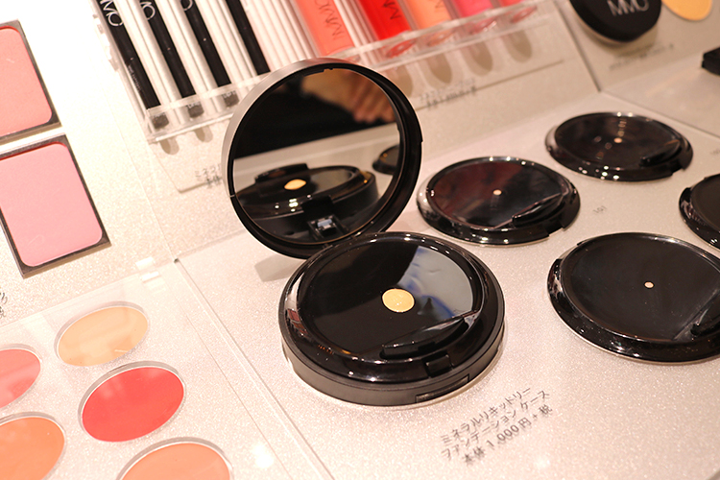
カウンセリングカウンターでベースメイクも試せちゃう！

数々のメディアで取り上げられる人気のベースメイクアイテムも豊富です。店内のカウンセリングカウンターでは、全ラインアップが試せます♪みずみずしくて、まるでスキンケアをしているようなつけ心地を、ぜひ体感してくださいね。

エステティシャンによるビューティケアも
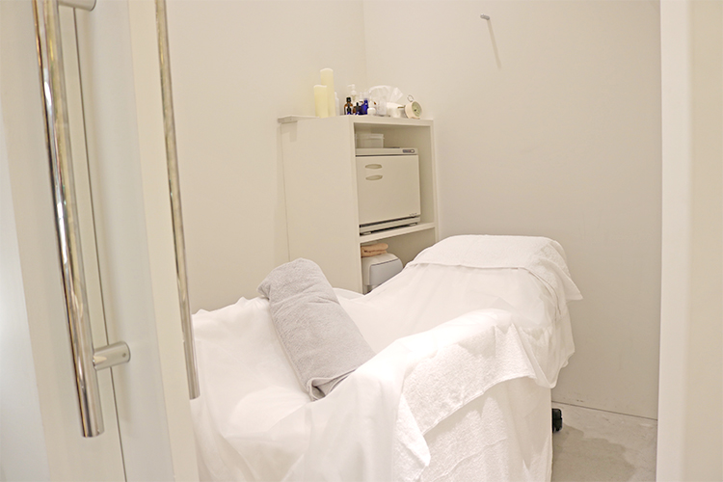

実はショップの奥のスペースでは、エステティシャンによる肌カウンセリング&フェイシャルトリートメントも受けられるんですよ。もっと美しさに磨きをかけたい！という方に応えたこちらのサービスは、今(※)横浜と北海道でしか受けられないので、要チェックです♡

道内初出店のコスメブランドのアイテムを心ゆくまで楽しんで、「KiKiYOCOCHO」で新たなお気に入りを見つけてみてくださいね。

※2018.05.21公開時点

●KiKiYOCOCHO内〈ダヴィネス〉のWebへ
●KiKiYOCOCHO内〈MiMC〉のWebへ
●KiKiYOCOCHOのWebへ

